ΔΕΛΤΙΟ ΤΥΠΟΥ «ΑΝΟΙΧΤΩΝ ΟΡΙΖΟΝΤΩΝ»
Καμία απάντηση – Καμία προετοιμασία – Αυτή είναι σήμερα η εικόνα του Δήμου μας
Στην 2η Ειδική Συνεδρίαση Λογοδοσίας της Δημοτικής Αρχής του Δήμου Σάμης, στις 30/04/2026, ο δημοτικός σύμβουλος της παράταξης μας Χαλικιάς Διονύσιος κατέθεσε δημόσια ένα ξεκάθαρο και αυτονόητο ερώτημα προς τη δημοτική αρχή:
«Σε ποιες ενέργειες έχει προβεί ή έχει προγραμματίσει να προβεί η Δημοτική Αρχή σε σχέση με την Αντιπυρική Προστασία (καθαρισμούς οδών & ακάλυπτων εκτάσεων), την καθαριότητα, τη διασφάλιση επάρκειας νερού, το δίκτυο ηλεκτροφωτισμού και πάσης φύσεως ενέργειες σε επίπεδο υποδομών & εγκαταστάσεων;»
Ένα ερώτημα απολύτως θεσμικό, σοβαρό και αναγκαίο ενόψει της θερινής περιόδου και της αυξημένης επισκεψιμότητας που δέχεται ο τόπος μας.
Στην ουσία όμως, καμία πραγματική απάντηση δεν δόθηκε για κανένα από τα ζητήματα που θέσαμε . Στον τρίτο χρόνο διακυβέρνησης η δημοτική αρχή μας ανέλυσε το όραμα της για το μακρινό μέλλον αλλά για το σήμερα δήλωσε απλά αδύναμη ανήμπορη και απροετοίμαστή να ανταπεξέλθει στα αυτονόητα.
Και δυστυχώς σήμερα 10/5/2025 , η πραγματικότητα επιβεβαιώνει την πλήρη απουσία σχεδιασμού και προετοιμασίας.
Οι εικόνες που βλέπουν σήμερα οι πολίτες και οι επισκέπτες του Δήμου μας δεν τιμούν κανέναν.
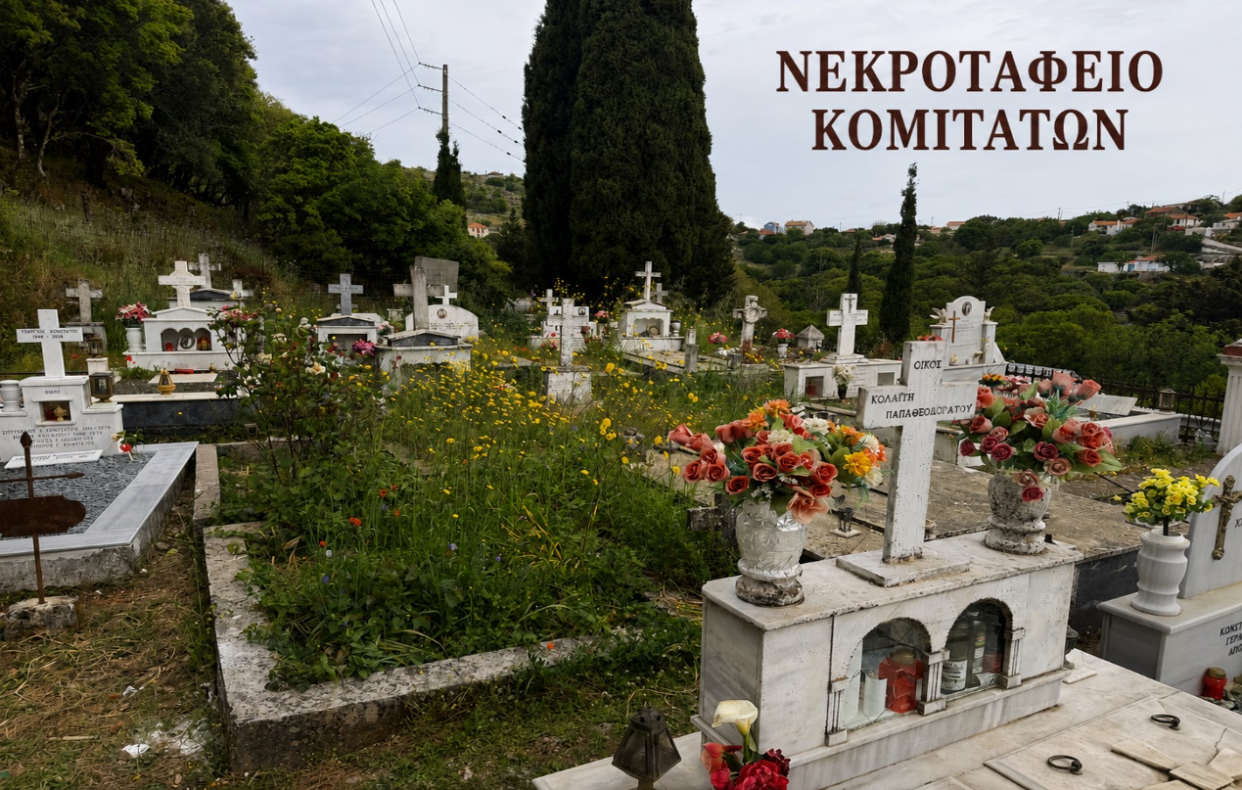
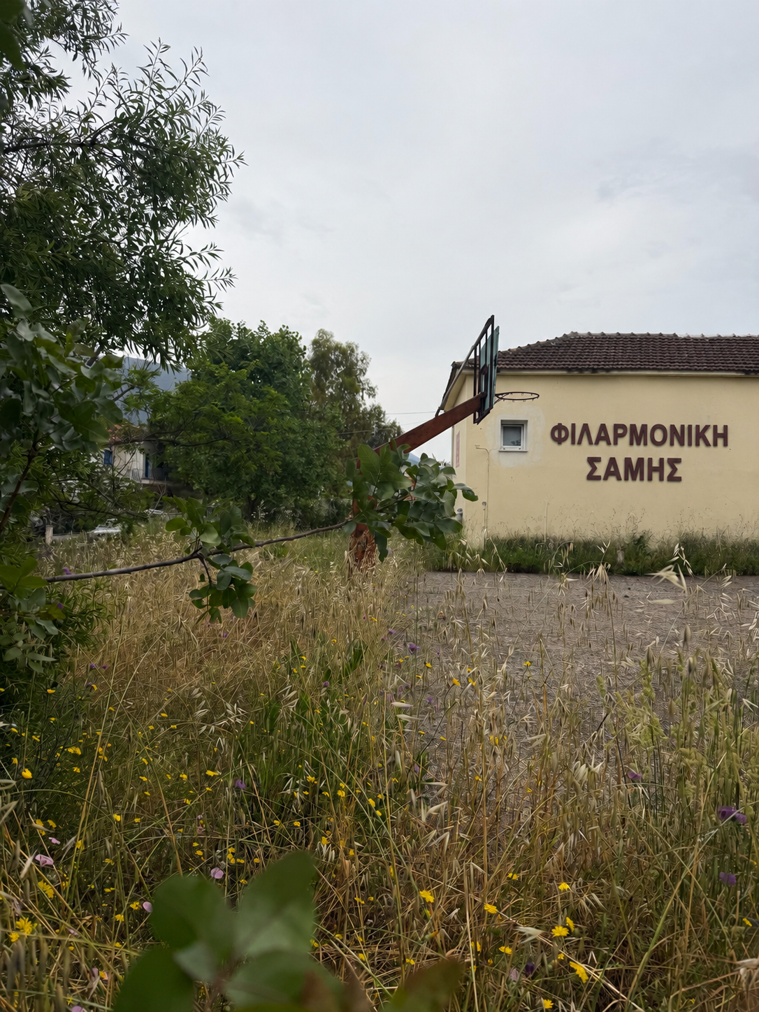
Θα μπορούσαμε να δημοσιεύσουμε εκατοντάδες φωτογραφίες εγκατάλειψης από κάθε γωνιά του Δήμου. Επιλέξαμε όμως το Νεκροταφείο Κομιτάτων και τον χώρο της Φιλαρμονικής Σάμης, γιατί ο τρόπος που συμπεριφερόμαστε στους νεκρούς μας και στα παιδιά μας δείχνει το πραγματικό επίπεδο σεβασμού μιας κοινωνίας και μιας διοίκησης. Όταν ακόμη και αυτοί οι χώροι παρουσιάζουν εικόνα εγκατάλειψης, τότε το πρόβλημα δεν είναι μόνο διοικητικό. Είναι βαθιά πολιτικό, κοινωνικό και ηθικό.
Και δυστυχώς, όσο κάποιοι θεωρούν ότι η επικοινωνία μπορεί να κρύψει την πραγματικότητα, η ίδια η καθημερινότητα θα τους διαψεύδει με τον πιο σκληρό τρόπο. Αν δεν μπορούν να διατηρηθούν στοιχειωδώς καθαροί και ασφαλείς χώροι καθημερινής χρήσης και ιστορικής σημασίας, πώς ακριβώς θα διαχειριστεί ο Δήμος σε πλήρη κατάρρευση τις αυξημένες ανάγκες του καλοκαιριού;
Δεν ζητάμε θαύματα. Ζητάμε τα αυτονόητα.
Ζητάμε έναν Δήμο που να προλαμβάνει και όχι να τρέχει πίσω από τα προβλήματα.
Έναν Δήμο που να λειτουργεί με σχέδιο, ευθύνη και παρουσία και πάνω από όλα ένα δήμο που δεν θα υποτιμά την νοημοσύνη των δημοτών .
Αντί αυτού, βλέπουμε μια δημοτική αρχή που αρκείται στις ανακοινώσεις για μεγαλεπήβολα σχέδια επι χάρτου, στις δικαιολογίες και στη διαχείριση της εικόνας, την ώρα που η πραγματική εικόνα του Δήμου εκπέμπει εγκατάλειψη.
Ένας τόπος δεν εγκαταλείπεται μέσα σε μία ημέρα.
Εγκαταλείπεται όταν η αδιαφορία γίνεται συνήθεια, όταν η ανικανότητα βαφτίζεται «κανονικότητα» και όταν η κοινωνία καλείται απλώς να συνηθίσει την παρακμή.
Εμείς, όμως, δεν πρόκειται να τη συνηθίσουμε.
Για τους «ΑΝΟΙΧΤΟΥΣ ΟΡΙΖΟΝΤΕΣ»
Ο επικεφαλής της παράταξης
Καβαλλιεράτος Γιώργος
Δημοτικός Σύμβουλος Δήμου Σάμης

